RGM - 0. ročník
Meno: ..............................................
- Obtiahni podľa predlohy a autíčka vyfarbi:
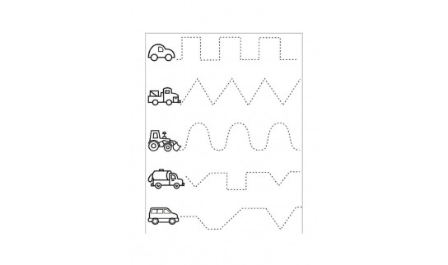
__________________________________________________________________________________________________________________________________
2. Obtiahni podľa obrázka kenguru a oblúčiky doplň:

